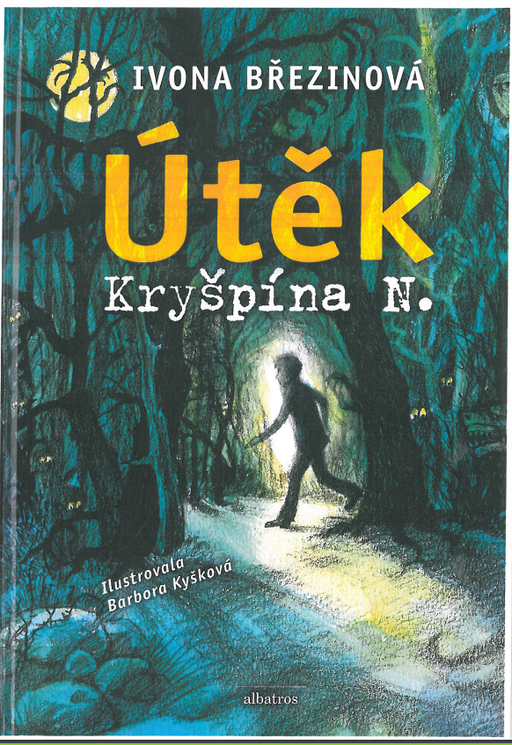

„Tak si to ještě jednou zopakujeme,“ pronese trpělivě nadpraporčík Bárta zpříma a pohlédne na jedenáctiletého chlapce před sebou. „Po večeři jste měli osobní volno a hráli jste hry na mobilu. Je to tak?“

„Na tabletu,“ opraví ho kluk trochu nesvůj, s policistou totiž mluví poprvé v životě.

„Aha. Takže na tabletu,“ udělá si nadpraporčík poznámku v notesu.

„A … taky…“

„Co taky?“

Kluk zaraženě mlčí.

„Podívej, Denisi, musíš mi říct, že jste tu byli za trest? Proč?“ zbystří nadpraporčík.

**„Že jsme odpoledne na vycházce házeli šišky po jedný ženský. Teda paní,“ opraví se Denis, a jak mu náhle roste kuráž, rychle dodává: „Kdo se trefil, nesměl po večeři zůstat v jídelně na večerní program. Pff! Stejně jsou to vždycky kraviny pro mrňata. Luďa se netrefil a musel do jídelny, chudák.“**

„Takže, když se to tak vezme z tvého pohledu, vy jste vlastně na pokoji zůstali za odměnu,“ mne si nadpraporčík nos, aby zakryl pobavený úsměv.

Vzápětí opět zvážní, na legrácky teď není čas.

„Kryšpín se trefil?“ ptá se jakoby mimochodem.

„Ten? Ten by netrefil ani do slona. Je totálně…“

„Totálně co?“

„Nemožnej!“ vyhrkne Denis.

Větve ho chytají za rukávy. Au! Jedna ho s vyceněnými zuby sekla trnem. Kryšpín prudce škubne, aby bundu uvolnil. Představuje si zvuk trhající se látky. To zas bude řečí! A není to fuk? Stačí odvrátit hlavu a svět slov se vypne.

Prodírá se roštím už nejmíň hodinu. Možná dvě. Anebo taky jen půl. Noční čas plyne jinak. Chybí mu záchytné body. Kryšpína náhle napadá, že tahle noc třeba nikdy neskončí. Vždyť i les před ním se zdá být nekonečný. Totálně nekonečný, řekl by Denis. Možná se bude nepřátelským trním prodírat až do konce života.

V tu chvíli ho i přes rychlý pohyb přepadá zima. Zimomřivě si přitáhne bundu k tělu. Škoda, že cestou někde ztratil kšiltovku. A co! Stejně nehřála. Kryšpín cítí, že chlad vychází z břicha. Vnitřnosti se mu úplně tetelí.

Nevěděl jsem, že strach studí, zastaví se překvapeně. Rád by se rozhlédl, zaposlouchal…

Má pocit, že v dálce se ozval ……………………………. Učitel jim jednou ve škole pouštěl nahrávky ptačích hlasů, měl dávat větší pozor. A teď! Teď zaslechl vytí vlka. Nebo je to pes? Ne, vlk. Určitě je to vlk. Zná ten zvuk z televize. Trne hrůzou a trní netrní vyráží vpřed. Utéct! Před vlkem. Před klukama. Před vším.

Upraveno podle  knihy „Útěk Kryšpína N.“ – Ivona Březinová

1. V textu jsou nespisovné výrazy. Vypiš alespoň 2 a nahraď je spisovnými.

________________ ® ________________ ________________ ® ________________

2. Co znamená slovo **mne** uvedené v tomto textu? Vysvětli. Pak užij jiný význam slova **mne** ve větě.

mne – ……………………………………………………………………………………………………………………………………………………….

mne - ………………………………………………………………………………………………………..………………………………………………

3. V tučně vyznačeném textu nahraď co nejvíce slov slovy opačnými. Odstavec napiš a změněná slova barevně vyznač.

………………………………………………………………………………………………………………………………………………………………………………………………………………………………………………………………………………………………………………………………………………………………………………………………………………………………………………………………………………………………………………………………………………………………………………………………………………………………………………………………………………………………………………………………………………………………………………………………………………………………………………………………………

4. Na vynechané místo v úvodním textu doplň vhodné slovo. Svůj výběr zdůvodni.

………………………………………………………………………………………………………………………………………………………………………

5. Podle textu zkus se spolužákem ve skupině zapsat vlastnosti chlapců do Venova diagramu.



Denis

Kryšpín

6. Kdo je to nadpraporčík? Svoji odpověď si ověř na internetu.

Nadpraporčík je ................................................................................................................................................

Z internetu: ……………....……………………………………………………………………………………………………………………………….

7. Najdi v textu slova, která jsou slovy příbuznými. ……………………………………………………………………………………….

8. Doplň slova, kterými bys část příběhu shrnul(a).

Příběh vypráví o ………………………………. chlapci, který se rozhodl …………………………………………, protože ……………………………………………………………………………………………………………………………………………………….. .

Zdroj: Březinová, Ivona (2014). *Útěk Kryšpína N.* Albatros (ČR). Dostupné z: <https://www.databazeknih.cz/obalka-knihy/utek-kryspina-n-357346> [citováno 2024-08-05]